WRITE-UP LOMBA CTF - 2026
LKS SMK — Cybersecurity

IDENTITAS
TEAM | CTFdiary
Affiliation | SMK Tamtama 1 Sidareja
Category | Miscellaneous
Challenge Name | MISC-02 Decode the Data

1. DESKRIPSI SOAL
Data berikut tampak terenkripsi.
Tugas:
- Analisis data
- Tulis script untuk decode
- Temukan flag

2. ANALISIS MASALAH
- Menggunakan python untuk decoding hex

3. LANGKAH PENYELESAIAN
Pada file yang diberikan, terdapat teks encoding yang dari cirinya seperti di encode menggunakan hex. Jadi kami menggunakan python untuk decoding dan menggunakan script sebagai berikut:
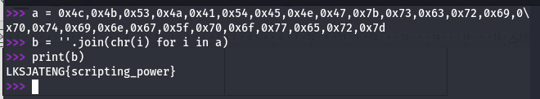

4. ANALISIS TEKNIS
Menambahkan “0x” pada tiap kata, yang merupakan format hex, kemudian scripting menggunakan python

5. FLAG
LKSJATENG{scripting_power}

6. KESIMPULAN
Decoding hex dengan python

7. REFERENSI (OPSIONAL)

